什么是AIM市场?

- AIM 市场是伦敦交易所为中小及成长型企业设立的二板市场;

- AIM 板的灵活性和可操作性非常适合中小企业在此市场上募资或收购;

- 从1995年起，至今已有超过1300公司在此板上市，共募资超过100亿英镑

AIM板上市要求

- 首要条件是投资者认可贵公司有非常好的经营模式和商业前景。

- AIM板的文件要求:

- 上市批准文件必须披露董事的背景、股东的身份、公司的营业活动及财务情况;

- 自计划挂牌交易日的6个月之前的经审计后财务资料

- 发行人须有同前款规定相同的时期的独立营业的记录及营业额的记录；

- 公司的董事及高层管理人员必须证明他们在有关业务上有足够的经验，并与公司没有利益上的冲突；

- 公司必须证明公司有足够的流动资金以满足未来至少12个月的经营需求

市场要求

虽然以下条件不属于AIM板规则的必须要求，但发行人应具被这些条件才适合上市及吸引投资者：

- 优良的经营记录
- 切实可行的商业计划
- 管理层的品质和连贯性
- 公司治理结构

委任专业人士

以下 专业人士是在AIM板上市不可缺少的一部分：

- 保荐人 – 负责确保有意上市的公司符合伦敦AIM板上市规则的要求，协调上市申请并与伦敦AIM板陪审团协商安排公司的上市日期。

- 律师 – 一般需要两组律师，一组向公司和现有股东提供法律咨询,而另一组则向保荐人提供法律咨询。

- 申报会计师 – 负责为未来投资者审阅公司的财务报告和内部系统 。

经纪人

- 经纪人是贵公司和联交所及投资者的交界面。经纪人负责考察市场并且向发行人及承销商反馈投资者对发行股票可能有的反应。经纪人会在公司上市后继续协助公司。

其它顾问

依照选择的上市方式发行人可能决定聘请一些其它方面的顾问：

- 金融公关顾问
- 股票记录的登记员
- 注册估价人或评估师
- 审查公司退休金计划的保险精算师
- 印刷公司

上市时间和费用

上市时间

完成上市的时间牵涉到很多因素 – 包括公司的规模，行业以及上市的方式和尽职调查的进度和复杂

费用

伦敦创业板上市的总费用可能在150,000镑（以介绍方式批准，无现金筹募）到350,000镑（复杂的介绍，有筹募大量资金）之间 。经纪人的佣金可能在筹募资金的３％到５％之间

伦敦AIM板的不同上市途径

- 公开招股 - 在公开报价中,保荐人将把公司的股票发行给私人和/或企业投资者

- 配售 - 配售通常是将股票发行给一群选定的企业投资者。
该途径也给予发行者选择的自由。它的缺点在于狭窄的股东群会造成股票的流动性较低

- 介绍 – 此途径不允许发行者筹募更多资金,并需要广泛的股东群。通常已在其他认可的联交所上市的发行者使用此途径

- 回复 - 该途径是指贵公司由一家已在伦敦AIM板上市但市值小于贵公司的公司收购的一种方法

AIM板上市总结

为了确保成功的完上市计划，发行人需要一个好的专业团队完成以下事项：

- 确保完善的完成批准程序
- 减少管理层需要花费在程序方面的时间
- 向董事、及管理人员提供伦敦AIM板规则方面的意见及建议
- 提供有关证券市场的环境的意见及建议
联系我们
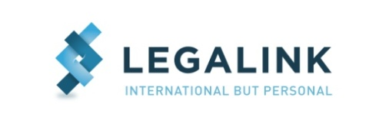

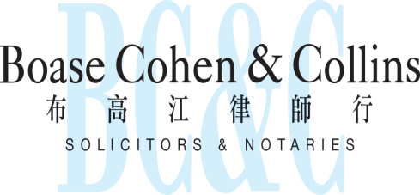

联营体﹕
合作联盟﹕
香港办事处

香港皇后大道东43至59号
东美中心12字楼

电话 : (852) 2905 7888
传真 : (852) 2854 9596
电子邮件 : enquiries@charltonslaw.com
网址 : http://www.charltonslaw.com

分所/代表处

中国

北京代表处

中国北京
朝阳区朝外大街
甲6号万通中心C座1703室
邮编100020
电话: (86) 10 5907 3299
传真: (86) 10 5907 3299
enquiries.beijing@charltonslaw.com

上海代表处

中国上海
陕西北路1438号
财富时代大厦20楼2006室
邮编200060
电话: (86) 21 6277 9899
传真: (86) 21 6277 7899
enquiries.shanghai@charltonslaw.com

缅甸

Charltons Legal Consulting Ltd 仰光办事处
161, 50th Street
Yangon
Myanmar
enquiries.myanmar@charltonslaw.com

